PROGRAMACIÓN DE OPERACIONES EN UNA FÁBRICA DE MUEBLES APLICANDO LAS REGLAS FCFS, SPT, EDD y LPT.

Ricardo Matías Ruiz Santaella¹, José de Jesús Lemus Machuca¹, Elías Martínez Zarate¹, Claudia Carolina Vaca García¹, María Eugenia Sánchez Morales¹, Noemí del Carmen Rodríguez Rodríguez¹ y Eduardo René Carrillo Iñiguez¹
1 Centro Universitario de la Ciénega, Universidad de Guadalajara. jjlm_sema@hotmail.com

ResumEn
Se realizó el análisis de pedidos dentro de una empresa fabricante de muebles para programar las operaciones, considerando el método más conveniente para obtener un menor retraso en su entrega y proporcionar un mejor servicio a los clientes. Para ello, se aplicaron reglas de prioridad con el fin de ordenar los trabajos a realizar. Estas reglas son:
- FCFS (First Come First Served): Los pedidos se ejecutan en el orden que llegan al departamento.
- SPT (Shortest Processing Time): Se ejecuta primero el trabajo con el tiempo de terminación más breve.
- EDD (Earliest Due Date First): Se ejecuta primero el plazo que antes se venza.
- LPT (Large Processing Time): Se ejecuta primero el trabajo con un tiempo de procesamiento más largo.
Aplicando estas reglas, es posible cumplir con los plazos de entrega, minimizar los retrasos, disminuir los tiempos y costos de preparación, reducir la cantidad de trabajos sin terminar y aprovechar al máximo el personal y los equipos con los que cuenta la empresa.

1. Introducción
La funcionalidad de una empresa depende, esencialmente, de tres factores importantes: clientes, capital y personal. Cuando la calidad decrece, afecta directamente a las tres áreas. Además de la calidad reflejada en los productos, el servicio brindado por la empresa a sus clientes es de vital importancia para mantener su calidad.
Un servicio que tiende a ser determinante es la entrega a tiempo de pedidos. Esto no puede ser posible, si no existe una buena planeación de la producción. Para esto existen varias herramientas que han sido desarrolladas a través del tiempo y la experiencia, dando como resultado bastos métodos de programación.
Sin embargo, para empresas de tipo mueblera, donde las condiciones de producción y la demanda son muy irregulares, existen reglas especiales que ayudan a planear la producción de acuerdo a parámetros que siempre existirán; tales como la fecha de pedido, la fecha de entrega o el tiempo de procesamiento de determinado producto.
Debido a las condiciones irregulares ya mencionadas, se pueden aplicar varias reglas de programación de operaciones, con el fin de organizar la producción y ser lo más efectivo posible con la entrega de los pedidos a los clientes.
Es así como surge el proyecto de aplicar en una empresa mueblera estas reglas de programación de operaciones para ver sus resultados y poner en evidencia la eficiencia de éstas en un caso real.

2. TEORÍA
La programación de las operaciones es una herramienta fundamental para la optimización de los tiempos y por lo tanto también de costos, las reglas a evaluar son FCFS, SPT, EDD y LPT. De manera matemática se realiza de la siguiente forma:

Tabla 1. Procedimiento para aplicar la reglas de secuenciación.
Secuencia de pedido | Tiempo de procesamiento del trabajo | Tiempo de flujo | Tiempo de entrega de trabajo | Retraso de trabajo
A
B
C
.
.
.
TOTAL | ∑tp | ∑tf |  | ∑rt

- Tiempo promedio de terminación=
- Utilización=
- Número promedio de trabajos en el sistema=
- Retraso promedio del trabajo=

Donde n= número de trabajos

Las cuatro reglas ocupan las mismas formulas lo único que cambia es el orden de los pedidos.
En el caso del FCFS el orden es conforme llegan los pedidos.
Para el caso del SPT se ordena conforme al menor tiempo de terminación.
La regla EDD Se ejecuta primero el plazo que antes se venza.
Y en el caso del LPT, se ejecuta primero el trabajo con un tiempo de procesamiento más largo.

Posteriormente se evalúan los resultados obtenidos y el que tenga un menor tempo de retraso es el más conveniente.

3. ESTUDIO DE CAMPO
Se acudió a la empresa INDUSTRIA MUEBLERA FLOMAR S.A. de C.V. para tomar los datos requeridos. Estos se organizaron como se muestra en la siguiente tabla:

Para determinar los tiempos de procesamiento necesarios, se recurrió a los operarios encargados, quienes brindaron información pertinente y confiable. Los tiempos en cada una de las áreas, según las piezas fueron registrados en la tabla 2.

Tabla 2. Tiempos de procesamiento según los modelos.
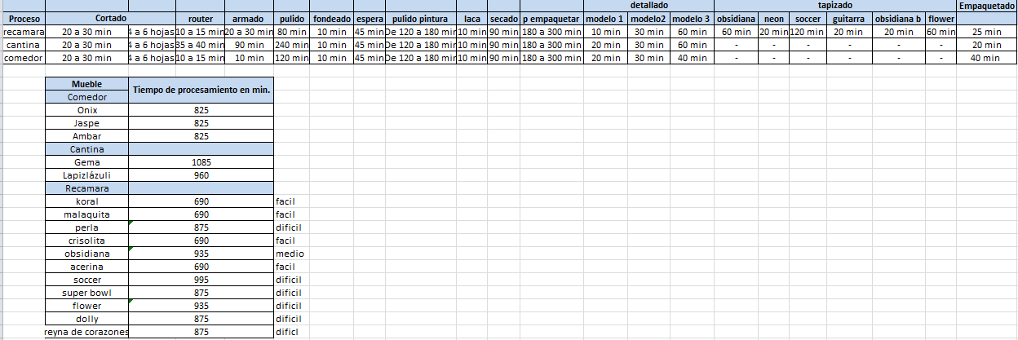

Además, se investigó la forma actual en la que se establecen las órdenes de producción dentro de la empresa. Así que surgieron, como propuestas, dos formas o reglas adicionales para el ordenamiento y secuenciación de procesos:
- Por lotes: la empresa maneja un lote de 35 muebles enviados a una zona específica por cuestiones de flete.
- Por mayor número de piezas: ya que las operaciones de cortado y rauteado reducen ligeramente al fabricar productos en serie.

Posteriormente, se revisaron los pedidos vigentes en la empresa, junto con los datos requeridos para el cálculo de secuenciación. Todo fue registrado según se muestra en la tabla 2.

Tabla 3. Registro de datos.
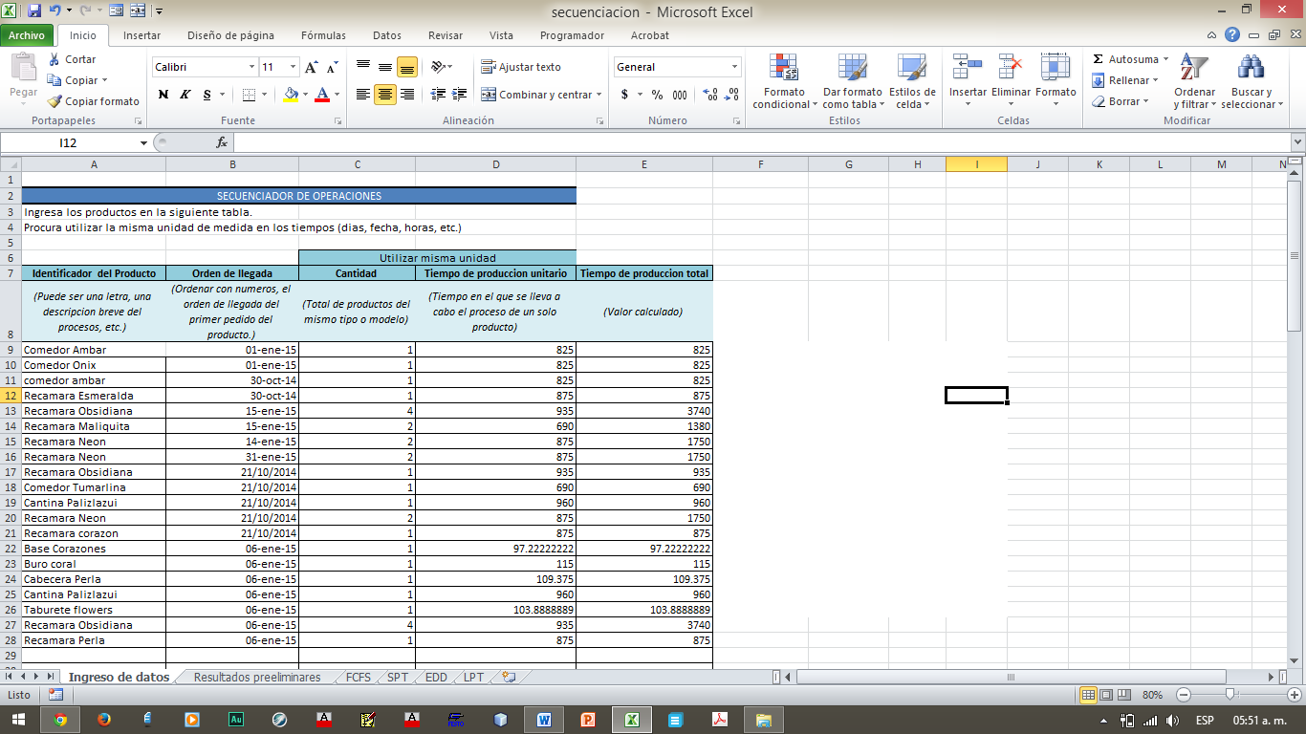

Una vez concluido el registro de los datos, se procedió a programar un libro de Microsoft Excel para el cálculo rápido y conciso de los parámetros evaluados para tomar la mejor decisión de ordenamiento, como se observa en la figura 1.

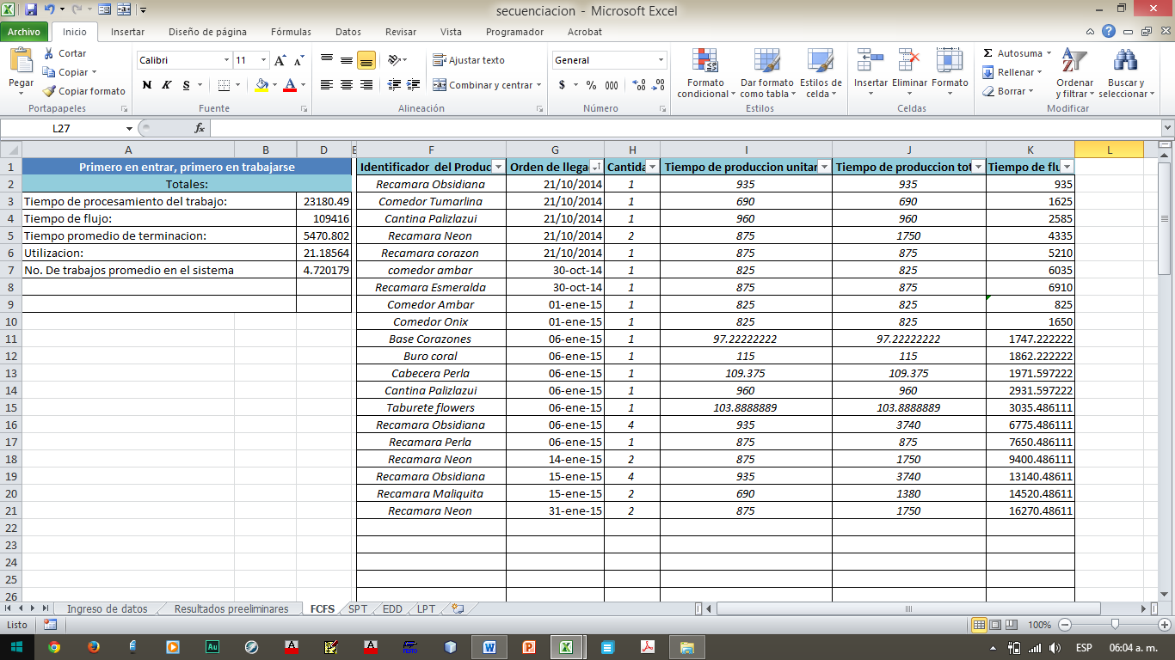
Figura 1. Hoja programada de Microsoft Excel

Luego de vaciar los datos en el programado, se procedió a comparar cada uno de los resultados, como se muestra en la tabla 4.

Tabla 4. Comparacion de resultados.
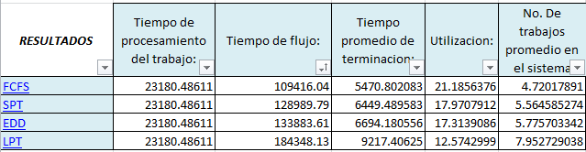

4. CONCLUSIONES
Al conocer y analizar la forma de trabajo de la empresa se llevó a cabo la aplicación de las reglas de prioridad para llevar un mejor orden en el procesamiento de los productos se presenta que solo una de las cuatro se puede llevar a cabo. El SPT y LPT no son aplicables totalmente ya que el pedido se envía hasta que se encuentra completo y normalmente está formado por tiempos de terminación distintos por lo cual los productos de tiempo más corto estarían listos y tendría que esperar a que saliera el pedido completo. El EDD tampoco se puede aplicar porque los tiempos de entrega ya están definidos hasta que los fletes estén llenos y si por alguna razón no es así el cliente tiene que esperar o ir por el pedido. Por lo cual el FCFS es el que se lleva acabo de una manera más eficiente ya que los pedidos se van elaborando de acuerdo a su llegada.

BIBLIOGRAFÍA

- SECUENCIACION - INGENIERIA DE OPERACIONES. (3 de Octubre de 2010). Recuperado el 10 de Octubre de 2014, de Secuenciación: http://pert-cpm-operaciones.blogspot.mx/2010/12/secuenciacion.html

